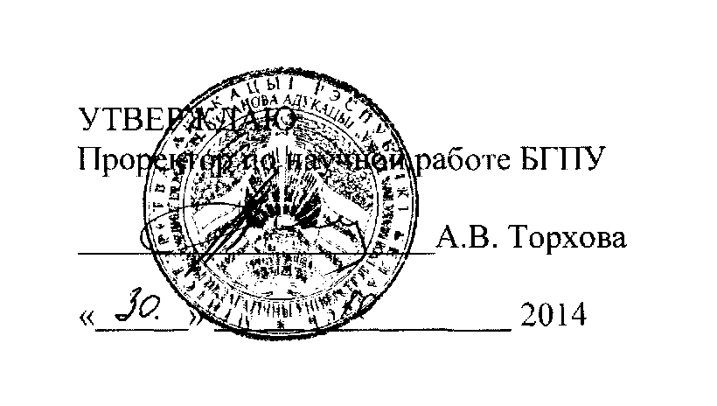

АКТ

о внедрении результатов НИР

Настоящий акт составлен об использовании в учебном процессе электронного учебно-методического комплекса (ЭУМК) по учебной дисциплине «Картография с основами топографии». Разработка выполнена по теме НИР «Научное и учебно-методическое обеспечение совершенствования географического образования в педагогических университетах Республики Беларусь» (№ госрегистрации 20064289).

Копии ЭУМК помещены в электронной библиотеке, информация о созданном ЭУМК - на сайте БГПУ. Комплекс используется в учебном процессе кафедры физической географии с сентября 2014 г. при преподавании учебной дисциплины «Картография с основами топографии» (для выполнения практических работ, а также при выполнении заданий для самоконтроля).

Разработка электронного учебно-методического комплекса (ЭУМК) по учебной дисциплине «Картография с основами топографии» предназначена для реализации требований образовательных программ и образовательных стандартов высшего образования.

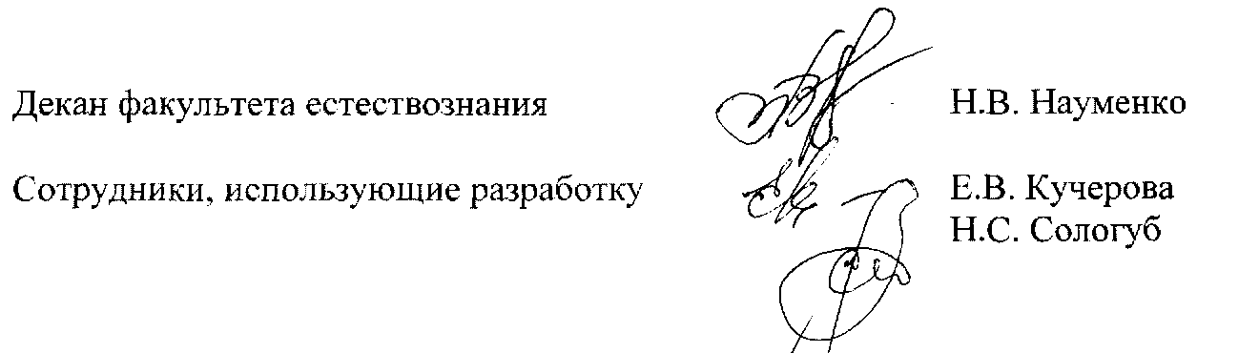

ОПИСАНИЕ ОБЪЕКТА ВНЕДРЕНИЯ

ЭЛЕКТРОННОЕ УЧЕБНО-МЕТОДИЧЕСКИЙ КОМПЛЕКС (ЭУМК) ПО УЧЕБНОЙ ДИСЦИПЛИНЕ «КАРТОГРАФИЯ С ОСНОВАМИ

ТОПОГРАФИИ»

1. Краткая характеристика объекта внедрения и его назначения

Разработка электронного учебно-методического комплекса (ЭУМК) по учебной дисциплине «Картография с основами топографии» предназначена для реализации требований образовательных программ и образовательных стандартов высшего образования.

Электронный учебно-методический комплекс (ЭУМК) «Картография с основами топографии» состоит из следующих разделов: теоретического, практического, раздела контроля знаний и вспомогательного, что обеспечивает комплексность учебно- методических материалов, направленных на реализацию ступени образовательного стандарта: каждый элемент комплекса дополняет содержание и функциональные возможности другого.

ЭУМК по учебной дисциплине «Картография с основами топографии» формирует у студентов навыки самостоятельной учебной деятельности по овладению картографическими знаниями, умения работать с географическими картами и другими картографическими произведениями, (правильное чтение карт, анализ и оценка картографических произведений для их использование в учебной и научной деятельности, а в дальнейшем - в учебном процессе в школе), обеспечивает доступность учебных материалов по дисциплине как для студентов дневной, так и заочной формы получения высшего образования.

1. ФИО разработчиков, место работы, должность

Кучерова Елена Вячеславовна, старший преподаватель кафедры физической географии.

1. ФИО преподавателей кафедры, использующих разработку

Сологуб Наталья Станиславовна, старший преподаватель кафедры физической географии.

1. Начало использования объекта внедрения (месяц, год)

Разработка используется с сентября 2014 года.

1. Число студентов, пользующихся разработкой (очное и заочное обучение)

факультет естествознания, 1 и 2 курсы, очная и заочная форма обучения - 88

студентов.

б. Дата и номер протокола заседания кафедры, рекомендовавшей разработку к внедрению

Разработка рекомендована к внедрению на заседании кафедры физической географии: протокол № 1 от 28 августа 2014 г.

